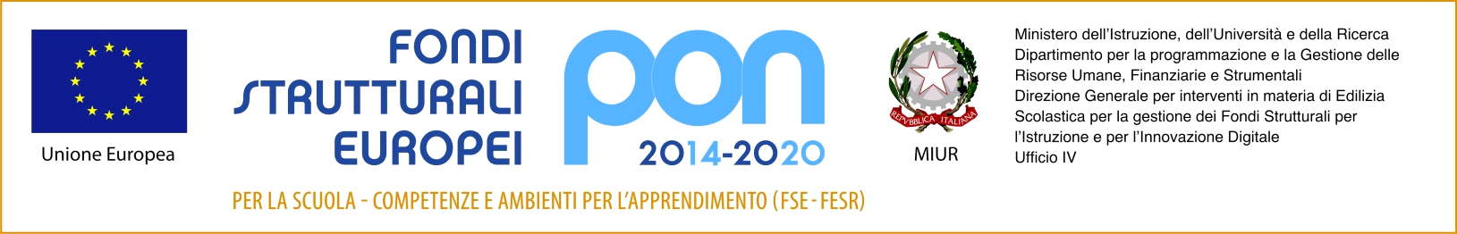
ALLEGATO 1 - REQUISITI MINIMI E CRITERI DI VALUTAZIONE ESPERTI
Tipologia di Modulo | Potenziamento linguistico CLIL
Titolo | Why Europe
N. ore | 60h
Breve descrizione del modulo | Il modulo mira a:  far acquisire i contenuti disciplinari di storia dell'arte, migliorare la competenza linguistica e comunicativa, utilizzare L2 come strumento per apprendere, aumentandone l'esposizione in un contesto naturale, a sviluppare abilità cognitive trasversali, a promuovere la motivazione degli alunni.  La lezione viene focalizzata direttamente sui contenuti (lettura e analisi dell'opera d'arte) attraverso l'utilizzo della lingua straniera, di cui si vuole favorire lo sviluppo. Nella metodologia CLIL, il ruolo principale in classe è svolto dall'alunno o dal gruppo di alunni che sono corresponsabili del proprio apprendimento......
Descrizione dell’esperto | Docente esperto in storia dell’arte  in possesso di certificate competenze informatiche per l’uso della piattaforma PON, di cd di certificazione di lingua straniera di livello C1 oltre che di esperienza comprovata di progetti scolastici in modalità CLIL
Requisiti MINIMI per l’esperto | - Diploma di Laurea in:  - Architettura,  - Conservazione dei beni culturali,  - Materie letterarie (con indicazione degli esami di storia dell’arte sostenuti)  - Accademia delle Belle Arti  - In alternativa Diploma di Istituto d’Arte  - Certificazione informatica: ECDL/EIPASS  - Certificazione in lingua inglese livello C1 (QCER)

GRIGLIA DI VALUTAZIONE AI FINI DELLA COMPARAZIONE DEI CURRICULA DI ESPERTO
ALLEGATO 1 – TABELLA DI VALUTAZIONE DEI TITOLI
TITOLI |  | PUNTI
TITOLI CULTURALI (MAX 50 PUNTI)
DIPLOMA DI LAUREA  In alternativa Diploma di istituto d’Arte  Requisito obbligatorio | Lauree Magistrali oppure Vecchio Ordinamento  - Diploma di Laurea in:  - Architettura,  - Conservazione dei beni culturali,  - Materie letterarie (con indicazione degli esami di storia dell’arte sostenuti)  - Accademia delle Belle Arti  - In alternativa Diploma di Istituto d’Arte  Fino a 100 : 4 punti  Da 101 a 105 : 6 punti  Da 106 a 110 : 8 punti  110 e lode : 10 punti | MAX 10 punti
ULTERIORE TITOLO DI LAUREA | Si valuta 1 solo titolo | 5 punti
DOTTORATO DI RICERCA | Si valuta 1 solo Dottorato | 5 punti
MASTER/PERFEZIONAMENTO/ | Si valutano solo Corsi annuali o corrispondenti a 1500h/60cfu  Perfezionamento coerenti con il modulo: 2 punti per titolo  Non coerenti con il modulo: 1 punto per titolo  Master coerenti con il modulo : 5 punti  -Non coerenti: 2 punti | Max 10 punti
CERTIFICAZIONI  LINGUISTICHE | Si valutano max 5 certificazioni  (1 punto per certificato) | Max 5 punti
CERTIFICAZIONI INFORMATICHE  Requisito obbligatorio | Si valutano max 2 certificati  (2 punti per certificato) | Max 4 punti
Corsi di aggiornamento, corsi di formazione, workshop e simili | Si valutano solo attestati coerenti con il modulo, rilasciati da MIUR, USR, SCUOLE ed ENTI ACCREDITATI MIUR  Si valutano max 2 certificati (1 punto per ogni certificato) | Max 2 punti
PUBBLICAZIONI | Si valutano solo pubblicazioni inerenti o comunque affini con la tematica del modulo  Max 3 pubblicazioni (3 punti per ciascuna pubblicazione) | Max 9 punti
TITOLI PROFESSIONALI (MAX 15 punti)
ESPERIENZE IN PROGETTI ATTINENTI LA TEMATICA DEL MODULO | 2 punti per ciascuna esperienza  Si valutano max 5 esperienze | Max 10 punti
ESPERIENZE PROFESSIONALI (SCOLASTICHE E NON) NON COERENTI CON IL MODULO | 1 punto per ciascuna esperienza  Si valutano max 5 esperienze | Max 5 punti
TOTALE TITOLI CULTURALI :
TOTALE TITOLI PROFESSIONALI :

TOTALE / 65

